PROJETO DE LEI N.º ____/2025

EMENTA: DISPÕE SOBRE A INSTALAÇÃO E UTILIZAÇÃO DE CAÇAMBAS ESTACIONÁRIAS NO MUNICÍPIO DE BARRA DO PIRAÍ- RJ.

A Câmara Municipal de Barra do Piraí, estado do Rio de Janeiro, no uso de suas atribuições legais, aprova e a Prefeita do Município sanciona a seguinte Lei:

- Fica implantado no âmbito do Município de Barra do Piraí, serviço de coleta especial de entulho e materiais, cujo volume e característica sejam impróprios ou excedentes ao recolhimento pelo sistema de coleta domiciliar.
Parágrafo único. Para efeito dessa Lei, considera-se entulho o lixo com característica não domiciliar, proveniente de construções, reformas, reparos e demolições de obras de construção civil.
- As pessoas físicas ou jurídicas que necessitarem depositar entulhos na via pública, ou em calcadas, deverão fazê-lo por meio de caçambas estacionárias.
§1º O serviço de que se trata está lei será prestado pelo Poder Público Municipal, sempre que solicitado pela pessoa física ou jurídica, a qual arcará com o pagamento da tarifa especifica fixada pelo Executivo Municipal.
§2° Cabe a administração Pública Municipal dar atendimento as pessoas cadastradas no CADúnico, residentes no âmbito do município, para que sejam cobrados taxa mínima ou de acordo com suas necessidades sem taxa alguma, devendo ser regulamentado pelo poder executivo.
§3º A pessoa carente beneficiada com a caçamba de coleta de entulho terá o prazo de 48(quarenta e oito) horas para carregá-la, contando a partir de sua disposição no local.
§4° Vencido o prazo deste artigo, a caçamba de entulho será retirada do local, independente de estar carregada ou não.
Art. 3º. As pessoas físicas ou jurídicas que necessitarem depositar entulhos em vias públicas, somente poderão fazê-los por meio de caçamba estacionaria, solicitando por antecipação os equipamentos, através de agendamento junto a Secretaria de competente, com no mínimo 5 dias de antecedência.
Art. 4º O Não cumprimento das disposições desta Lei por parte dos proprietários ou possuidores dos imóveis implicará na aplicação de Multas, que serão estabelecidas pelo poder Executivo do Município de Barra do Pirai – RJ, no prazo de 90 dias.
Art. 5º Aplicada a multa, o infrator terá o prazo de 30 (trinta) dias uteis para realizar o recolhimento do valor apurado aos cofres Públicos, decorrido este prazo, o debito será devidamente inscrito em dívida ativa.
Art. 6º Os valores das taxas e multas a constarem nessa Lei serão atualizados anualmente pelo valor de Referência Municipal.
Art.7º O Poder Executivo deverá regulamentar, por Decreto, no prazo de 90 (noventa) dias, a destinação dos valores arrecadados em razão das penalidades.
Art. 8º Esta lei em vigor na data de sua publicação revogada as disposições em contrário.

Sala Barão do Rio Bonito, 22 de Janeiro de 2025.

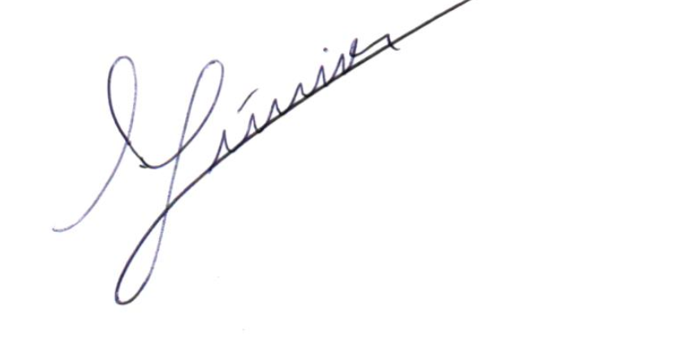

Macrei Júnior de Andrade

Vereador

Justificativa
Apresenta-se o presente projeto de lei, haja vista o entendimento de que o implemento de serviço Público de recolhimento de entulho com o uso de caçambas poderá amenizar bastante o problema existente em nosso município.
Com esse projeto de lei, nossa cidade ficaria mais limpa, bonita e organizada e coibiria situações em que a prefeitura recolhe entulho e em pouco tempo já existe material depositado novamente, a tarifa cobrada poderá ter preço razoável, e as pessoas que não tiverem condições de pagar podem pleitear isenção junto a secretaria de Assistência Social.

